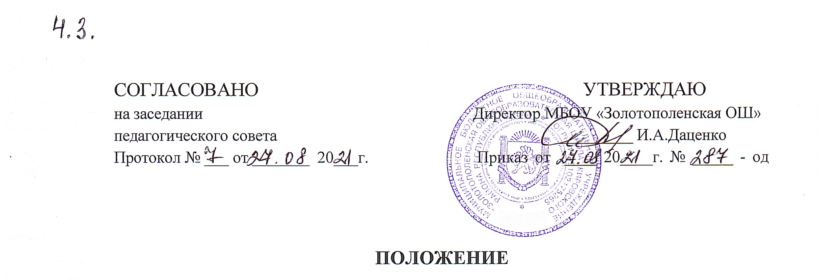о порядке ведения электронного журнала и электронного дневника
в МБОУ "Золотополенская ОШ"

  - Данное положение разработано на основании действующего законодательства Российской Федерации о ведении документооборота и учета учебно- педагогической деятельности;
- Закона Росийской Федерации № 273- ФЗ от 29 декабря 2012 года «Об образовании в Российской Федерации»;
- Закона Росийской Федерации от 27.07.2006г. № 152 ФЗ «О персональных данных»;
- Закона Росийской Федерации от 27.07.2006 № 149 – ФЗ «Об информации и информационных технологиях и о защите информации»;
- Письма Министерства Образования и Науки Росийской Федерации от 13.08.2002г. № 01-51- 088ин «Об организации использования информационных и комуникационных ресурсов в общеобразовательных ресурсов учреждениях»;
- Письмо Минобрнауки России от 15.02.2012 № АП-147/07 «О методических рекомендациях по внедрению систем ведения журналов успеваемости в эл.ектронном виде» (с изменениями 2014г);
- Постановления Совета Министров Республики Крым «О создании автоматизированной информационной системы «Крымская республиканская образовательная сеть»» от 26.11.2018 № 586;
- Приказ Министерства образования науки и молодежи Республики Крым от 08.05.2020 № 728 «О развитии цифровых технологий в сфере образования Республики Крым» от 18.06.2020 № 01-14/1960 «Методические рекомендации по ведению в общеобразовательных организациях Республики Крым журналов успеваемости обучающихся в электронном виде»;
- Приказ отдела образования, молодёжи и спорта администрации Кировского района № 79 от 26.04.2021г. «О внедрении на территории муниципального образования Кировский район единой системы электронных журналов»
- Устав МБОУ «Золотополенская ОШ».
  - МБОУ «Золотополенская ОШ» подключено к информационной системе «Электронный журнал ЭлЖур» (eljur.ru). Электронный журнал успеваемости/ электронный дневник учащегося МБОУ «Золотополенская ОШ» (далее ЭЖ, ЭД, ЭЖД) находится в сети Интернет по адресу https://z-pole.eljur.ru.
  - Учителя, учащиеся и родители пользуются всеми стандартными возможностями Электронного журнала и дневника на безвозмездной основа. Для работы в системе не требуется дополнительного оборудования, необходим только компьютер(планшет, смартфон) с доступом в Интернет.
1.4. Данное Положение определяет условия и правила ведения электронного журнала в МБОУ «Золотополенская ОШ», контроля за ведением ЭЖ, процедуры обеспечения достоверности и своевременности вводимых в ЭЖ данных, надежности их хранения и контроля за соответствием ЭЖ требованиям к документообороту, включая создание резервных копий, архивирование данных (вывод на печать) и др.
1.5. Ответственность за соответствие результатов учета действующим нормам и, в частности, настоящему положению и локальным актам несет руководитель ОУ.
1.6. Ответственность за соответствие данных учета фактам реализации учебного процесса лежит на руководителе ОУ.
1.7. Электронный классный журнал/электронный дневник является государственным нормативно-финансовым документом. Записи в ЭЖ признаются как записи бумажного журнала, записи в ЭД признаются как записи в бумажном дневнике.
1.8. Необходимо обеспечить соблюдение законодательства о персональных данных.
1.9. Пользователями электронного классного журнала/электронного дневника являются: администрация школы, учителя-предметники, преподаватели дополнительного образования и внеурочной деятельности, классные руководители, медицинская сестра, педагог-психолог, секретарь, библиотекарь, педагог-организатор, ученики и родители (законные представители).
1.9. Электронный журнал используется для решения следующих задач:
- автоматизация учета и контроля процесса успеваемости, хранение данных об успеваемости и посещаемости обучающихся;
- вывод информации, хранящейся в базе данных, на бумажный носитель, для оформления в виде документа в соответствии с требованиями Российского
законодательства;
- своевременное информирование родителей по вопросам успеваемости их детей;
- возможность прямого общения между учителями, администрацией, родителями (законными представителями) и обучающимися вне зависимости от их местоположения; - фиксирование и регламентация этапов и уровня фактического усвоения учебных программ;
- автоматизация создания периодических отчетов учителей и администрации.

2.2. Общие правила ведения учета

2.1 Администрация ОУ (руководитель и его заместители) в срок до 5 сентября каждого учебного года обеспечивает формирование разделов, характеризующих образовательный процесс (отчетные периоды, расписание, календарно-тематическое планирование, контингент учащихся в текущем учебном году), и в течение года контролирует правильность ведения ЭЖ.
2.2 Учитель-предметник работает в своем личном кабинете на страницах ЭЖ классов, учебных групп, обучающихся по индивидуальным учебным планам, которым он преподает свой предмет.
2.3 Классный руководитель контролирует результаты образовательного процесса, просматривая ЭЖ своего класса по всем предметам без права редактирования.
2.4 Внесение информации о занятии и об отсутствующих должны производиться по факту в день проведения. Если занятие проводилось вместо основного преподавателя, факт замены должен отражаться в момент внесения учетной записи.
2.5 .Архивное хранение учетных данных должно предусматривать контроль за их целостностью и достоверностью на протяжении всего необходимого срока, например, с помощью электронной подписи. Электронное хранение архивных данных должно осуществляться минимально на двух носителях и храниться в разных помещениях.

Условия совмещенного хранения данных в электронном виде и на бумажных носителях

3.1. В случае необходимости использования данных ЭЖ из электронной формы в качестве печатного документа информация выводится на печать и заверяется в установленном порядке. Архивное хранение учетных данных на бумажных носителях должно осуществляться в соответствии с действующим Административным регламентом Рособрнадзора, утвержденным приказом Минобрнауки России от 21 января 2009 г. № 9.
3.2. Сводная ведомость итоговой успешности класса за учебный год выводится из системы учета в том виде, который предусмотрен действующими требованиями архивной службы. Если данные по учебному году хранятся в электронном виде, сводная ведомость может быть передана в архив сразу по завершении ведения учета в соответствующем классном журнале.
3.3. При ведении учета в электронном виде необходимость вывода данных на печать для использования в качестве документа определяется соответствием используемой информационной системы национальному стандарту Российской Федерации ГОСТ Р ИСО 15489-1-2009 «Система стандартов по информации, библиотечному и издательскому делу. Управление документами. Часть 1. Понятия и принципы».

Информирование обучающихся и их родителей (законных представителей) о результатах обучения)

4.1. При ведении учета успеваемости с использованием ЭЖ обучающимся и их родителям (законным представителям) обеспечивается возможность оперативного получения информации без обращения к сотрудникам ОУ (автоматически).
4.2. Для родителей (законных представителей), которые заявили о невозможности или нежелании использовать доступ к электронным формам представления информации, должно быть обеспечено информирование о результатах обучения не реже чем один раз в неделю с использованием распечатки результатов.
4.3. Рекомендуется регулярно информировать обучающихся и их родителей (законных представителей) о прогнозе их итоговой успешности обучающихся за отчетный период (четверть, полугодие, год).
4.4. Информация об итоговом оценивании должна быть доступна обучающимся и их родителям (законным представителям) не позже суток после получения результатов.
4.5. Доставка информации обучающимся и их родителям (законным представителям) может осуществляться в согласованной форме, в частности, по указанным ими контактным данным, либо введенным самостоятельно. Передача контактных данных должна осуществляться родителями письменно или с применением электронных систем передачи документов электронной подписью.

- Обязанности работников общеобразовательного учреждения

  - Директор
− совместно с заместителями по учебной и воспитательной работе, администраторами ЭЖД, ответственными за ведение электронной информационной системы «Электронный журнал ЭлЖур» разрабатывает и утверждает нормативную и иную документацию ОУ по ведению ЭЖД;
− назначает сотрудников школы на исполнение обязанностей в соответствие с данным положением;
− создает все необходимые условия для внедрения и обеспечения работы ЭЖ/ЭД в учебно-воспитательном процессе и процессе управления школой; − осуществляет контроль за ведением ЭЖ/ЭД.
  - Ответственный за ведение электронной информационной системы «Электронный журнал» в ОУ(администратор ЭЖД)
− обеспечивает право доступа различным категориям пользователей на уровне ОУ, предоставляет реквизиты доступа к ЭЖ учителям-предметникам и классным руководителям;
− обеспечивает функционирование системы в ОУ;
− проводит обучение и консультации пользователей ЭЖ по вопросам функционирования и правильного его оформления;
− организует ввод и корректировку в ЭЖ данных о текущем учебном годе для каждой учебной единицы (класса): календарный учебный график, учебный план, деление на подгруппы, сведения о классных руководителях, список учителей для каждого класса, расписание уроков, расписание звонков;
− ежедневно просматривает доску объявлений и сообщения внутренней почты, при необходимости отвечает на письма и рассылает письма;
− по указанию директора или заместителей директора размещает необходимые объявления о событиях в школе;
− совместно с классными руководителями и администрацией по итогам учебного года формирует журнал каждого класса в печатном виде.
− указывает общешкольные типы отметок с весом «0»
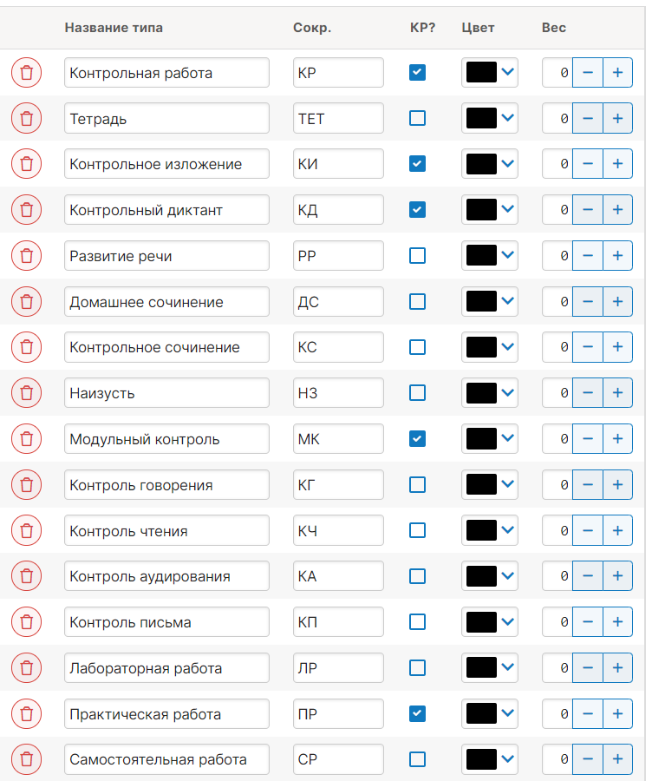

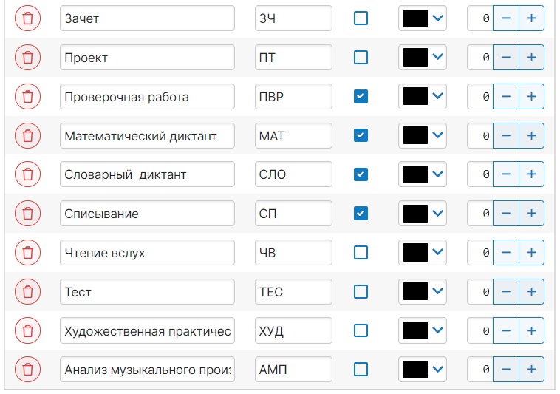

5.3. Делопроизводитель
− формирует в ЭЖ списки классов (контингента Школы) и список учителей в срок до 5 сентября каждого года;
− при зачислении (отчислении) учеников в школу и при приеме новых работников редактирует систему пользователей;
− своевременно вносит изменения в личные данные обучающихся и работников согласно документам;
− зарегистрированному пользователю ЭЖД секретарь может оказать помощь в восстановлении доступа в случае его утраты;
− может написать сообщение или объявление для всех или отдельных учащихся, родителей, сотрудников, используя меню сообщений и объявлений в верхнем правом углу страницы.
5.4. Классный руководитель
− ежедневно, в начале учебного дня (до 9:00) отмечает отсутствующих учащихся в разделе «Посещаемость»;
− заполняет лист здоровья
− регулярно проверяет изменения фактических данных и при наличии таких изменений сообщает ответственному ЭЖД о необходимости ввода/вывода данных ученика в систему (по прибытии нового ученика) или удалении (после его выбытия);
− контролирует своевременное и достоверное выставление текущих и итоговых отметок учителями-предметниками. В случае нарушения педагогами своих обязанностей информирует заместителя директора по учебной работе;
− регулярно изучает и анализирует информацию об успеваемости обучающихся с целью заблаговременного определения учащихся группы риска, а также учащихся «с одной тройкой», «одной четверкой» для принятия соответствующих мер;
− систематически информирует родителей о развитии учащегося, его достижениях; − предоставляет реквизиты доступа родителям и обучающимся ОУ к ЭЖ и осуществляет их контроль доступа;
− ведет еженедельный мониторинг использования системы учащимися класса и их родителями, выясняет причины отсутствия доступа к ЭЖД учащихся класса и их родителей;
− по завершению учебного периода (четверти, полугодия, года) проводит анализ успеваемости и посещаемости обучающихся;
− ведет средствами ЭЖД переписку с родителями (законными представителями) по вопросам учебных достижений, посещаемости занятий, дисциплины, участия в учебно- воспитательных мероприятиях;
− по заявлениям родителей предоставляет информацию о текущей успеваемости учащихся за определенный период в распечатанном виде.
5.5. Учитель-предметник (учитель внеурочной деятельности)
− создаёт календарно-тематическое планирование и размещает его в ЭЖ в соответствии нагрузкой до 5 сентября каждого учебного года;
− заполняет ЭЖД в день проведения урока (занятия), отмечает отсутствующих и опоздавших обучающихся. Оценки (отметки) за урок должны быть выставлены во время проведения урока или в течение текущего учебного дня. Оценки (отметки) за письменную работу (включая сочинения по русскому языку и литературе в 10-11 классах) выставляются учителем-предметником в день завершения проверки письменных работ (Приложение 1);
− заполняет темы уроков в соответствии с календарно-тематическим планированием, указывает виды работ, за которые обучающийся получает оценку (отметку);
− в графе «Домашнее задание» записывается содержание задания, номера страниц, задач, упражнений с отражением специфики домашней работы, например: «Повторить», «Составить план к тексту, «Составить (или) заполнить таблицу», «Выучить наизусть», «Ответить на вопросы», «Домашнее сочинение», «Реферат», «Выполнить рисунок» и другие. Запись домашнего задания должна нести дифференцированный характер. Например: «выполнить I вариант – стр. 34, упр. 25, II вариант – стр. 35, упр. 27 или решить I вариант – стр. 12, № 4, 5, II вариант – стр. 12, № 6»
− проведение инструктажа по технике безопасности на уроках физики, химии, физической культуры, трудовому обучению и др. обязательно фиксируется в графе «Содержание урока».
− внесение в ЭЖ информации о домашнем задании должно производиться во время проведения урока или в течение 1 часа после окончания занятий в данном конкретном классе. Допускается запись домашнего задания до проведения урока;
− для объективности итогового оценивания обучающихся необходимо наличие определенного минимума количества оценок: при изучении предмета 1 раз в неделю - не менее 3-х оценок за четверть и не менее 6-ти оценок за полугодие, при изучении предмета 2 часа в неделю - не менее 6 и 12 оценок соответственно и т.п.;
− уровень учебных достижений учащихся оценивается в соответствии с закрепленной в Уставе общеобразовательной организации системой оценивания. Как правило, это «2 – неудовлетворительно», «3 – удовлетворительно», «4 – хорошо» и «5 – отлично». Использование других (произвольных) знаков в журналах не допускается. Выставление неудовлетворительных оценок на первых уроках после длительного отсутствия учащегося (3-х и более уроков отсутствия) не рекомендуется
− итоговую оценку или отметку «Н/А» (не аттестован) учитель-предметник выставляет каждому обучающемуся в конце каждого отчётного периода, в течение последней недели учебного периода, не позднее 3 дней до начала каникулярного периода;
− в 1 классе домашнее задание не задается, в колонке «д/з» ставить запись «Без задания», оценивание не ведется;
− отметки за урок во 2-11 кл. выставляются в этот же день, не позднее 20:00
− при выставлении двух отметок за отдельные виды работ по русскому языку и литературе допускается их запись в одной клетке через дробь (3/4);
− отметки за ведение тетрадей ежемесячно фиксируются на соответствующих предметных страницах в отдельной колонке без даты с надписью сверху «Тетрадь»;
− при проведении текущего контроля отметки выставляются всем учащимся в графе того дня, когда проводилась эта работа.
− в случае отсутствия обучающегося в школе в день проведения обязательных видов оценивания, допускается выставление оценки в одной клетке без дроби н5;
− не отрабатывать входную контрольную работу в случае отсутствия обучающегося в школе в день проведения входной контрольной работы;

− по факультативам, внеурочной деятельности оценивание не ведется, в колонке «д/з» ставить запись «Без задания»;
− редактирование/удаление оценок возможно по техническим причинам в течение 5 минуты;
− в случае болезни основного учителя заменяющий его учитель заполняет ЭЖ в установленном порядке;
− оповещает классных руководителей и родителей неуспевающих учащихся и учащихся, пропускающих занятия;
− обсуждает и вносит предложения по улучшению работы с ЭЖД.
5.6. Заместители директора по учебно – воспитательной работе работе
− совместно с другими административными сотрудниками разрабатывает нормативную базу учебного процесса для ведения ЭЖД;
− совместно с администратором ЭЖ вносит расписание уроков и факультативов, осуществляет деление на группы при проведении уроков и факультативов – до 5 сентября каждого учебного года. Осуществляет своевременную корректировку расписания и состава подгрупп;
− вносит информацию о замене уроков и факультативов в течение текущего учебного дня;
− анализирует данные по результативности учебного процесса, корректирует его, формирует необходимые отчеты в бумажном виде по окончанию учебных периодов:
- итоговые данные по учащимся,
- отчет о посещаемости класса (по месяцам),
- итоги успеваемости класса за учебный период,
- сводная ведомость учета успеваемости обучающихся класса,
- сводная ведомость учета посещаемости;
- осуществляет периодический контроль за работой сотрудников по ведению ЭЖ:
- наполняемость текущими отметками,
- запись тем уроков,
- запись домашнего задания,
- посещение родителями и обучающихся ЭЖ;
- совместно с администратором ЭЖ и классными руководителями формирует классные журналы и журналы факультативов в печатном виде за учебный год и организует их архивное хранение.
− совместно с другими административными сотрудниками разрабатывает нормативную базу воспитательного процесса для ведения ЭЖД;
− совместно с администратором ЭЖД вносит расписание внеурочной деятельности, дополнительного образования; осуществляет формирование групп внеурочной деятельности – до 5 сентября каждого учебного года. Осуществляет своевременную корректировку расписания и состава групп;
− вносит информацию о замене занятий внеурочной деятельности в течение текущего учебного дня;
− анализирует данные по результативности воспитательного процесса, посещаемости, корректирует его, формирует необходимые отчеты в бумажном виде по окончанию учебных периодов:
- отчет о посещаемости, сводная ведомость учета посещаемости,
- динамика движения обучающихся;
− осуществляет периодический контроль за работой сотрудников по ведению ЭЖ внеурочной деятельности и ДО:
- активность учителей в работе с ЭЖ,
- учет пройденного материала,
- активность родителей и учащихся в работе с ЭЖ;
- совместно с классными руководителями ведет еженедельный мониторинг использования системы учащимися класса и их родителями, выясняет причины отсутствия доступа к ЭЖД учащихся класса и их родителей;
- ведет средствами ЭЖД переписку с родителями (законными представителями) по вопросам учебных достижений, посещаемости занятий, дисциплины, участия в учебно- воспитательных мероприятиях;
− совместно с администратором ЭЖД и классными руководителями формирует журналы внеурочной деятельности и ДО в печатном виде за учебный год и организует их архивное хранение;
− совместно с секретарем и классными руководителями обеспечивает своевременный ввод и коррекцию необходимых сведений об учащихся льготных категорий;
− контролирует посещаемость учебных занятий и учебные достижения обучающихся, требующих повышенного внимания и состоящих на различных видах учета;
5.7. Руководители методических объединений
− организуют методическое сопровождение по реализации разнообразных форм работы с
ЭЖ, включая дистанционное обучение;
− руководители предметных МО осуществляют консультативную помощь учителям в работе с ЭЖ;
− руководитель методического объединения классных руководителей осуществляют консультативную помощь классным руководителям по осуществлению учета посещаемости и взаимосвязи с родителями (законными представителями обучающихся).

Приложение 1

ЕДИНЫЕ ПОДХОДЫ ПРИ ПРОВЕДЕНИИ ОЦЕНИВАНИЯ УЧАЩИХСЯ И
ВЫСТАВЛЕНИИ ОТМЕТОК В ЭЛЕКТРОННЫЙ ЖУРНАЛ В
МБОУ «ЗОЛОТОПОЛЕНСКАЯ ОШ»
Настоящие подходы при проведении оценивания учащихся и выставлении отметок в электронный журнал разработаны в соответствии с
- Законом «Об образовании в Российской Федерации» от 29.12.2012 №273-ФЗ;
- Приказом Министерства образования, науки и молодежи Республики Крым от
08.05.2020 № 728 «О развитии цифровых технологий в сфере образования Республики Крым»;
- Письмо Министерства образования, науки и молодежи Республики Крым от 18.06.2020 № 01-14/1960 «Методические рекомендации по ведению в общеобразовательных организациях Республики Крым журналов успеваемости обучающихся в электронном виде»
Принципы выставления оценки в электронный журнал:
- система оценивания должна показывать динамику успехов обучающихся в различных сферах познавательной деятельности;
- в систему оценивания должен быть заложен механизм поощряющий и развивающий;
- оценка должна дать возможность определить, насколько успешно ученик освоил учебный материал или сформировал практические навыки;
- критерии оценивания должны быть справедливы и объективны; при выставлении оценки должны учитываться возрастные и индивидуальные особенности обучающихся.
Шкала отметок, выставляемых в электронный журнал:
- отметка «5» выставляется в случае, если устный ответ, письменная работа, практическая деятельность обучающегося в полном объеме соответствует изученной теме, допускается один недочет, объем знаний, умений и навыков составляет 91-100% содержания (правильный полный ответ, представляющий собой связное, логически последовательное сообщение, умение применять правила, определения, обоснование суждения);
- отметка «4» выставляется если устный ответ, письменная работа, практическая деятельность обучающегося в общем соответствует требованиям учебной программы и объем знаний, умений и навыков обучающегося составляет 75-100% содержания (правильный, но не совсем точный ответ);
- отметка «3» выставляется в случае, если устный ответ, письменная работа, практическая деятельность обучающегося в основном соответствует требованиям программы, однако имеется определенный набор грубых и не грубых ошибок и недочетов. Обучающийся владеет знаниями, умениями, навыками в объеме 50-74% содержания (правильный, но не полный ответ, допускаются неточности в определении понятий или формулировке правил, недостаточно обоснованы суждения, не приведены примеры, материал излагается непоследовательно).
- отметка «2» выставляется, если устный ответ, письменная работа, практическая деятельность частично соответствуют требованиям программы, имеются существенные недостатки и грубые ошибки, объем знаний, умений и навыков составляет менее 50% содержания. За невыполнение домашней работы также выставляется отметка «2».
Права и обязанности обучающегося при получении отметки:
- обучающийся имеет право на индивидуальное обоснование отметки;
- в случае неудовлетворенности обучающихся и их родителей (законных представителей) выставленной отметкой заявит об этом письменно администрации образовательного учреждения срок не позднее 3-х рабочих дней со дня выставления отметки;
- обучающийся, пропустивший тематический контроль по любой причине отсутствия, должен выполнить контроль в сроки, обозначенные педагогом;
- обучающийся обязан оповещать учителя об ошибочно выставленной отметке; обучающемуся, пропустившему 50% и более учебных занятий в течение аттестационного времени, оценка за промежуточную аттестацию (четверть, полугодие) может быть выставлена только после сдачи обучающимся пропущенного учебного материала в срок, определенный учителем.
Основные временные параметры работы с электронным журналом учителем:
- учитель в течение урока или не позднее 20.00 текущего учебного дня заполняет темы уроков в соответствии с календарно-тематическим планированием, указывает виды выполненных работ на уроке, записывает содержание домашнего задания и характер его выполнения, страницы, номера задач и упражнений;
- учитель выставляет оценки за контрольную работу в рамках внутреннего мониторинга в течение 3-х дней со дня ее проведения;
- учитель выставляет отметки за письменную работу (включая сочинения и изложения по русскому языку и литературе) в течение 5 рабочих дней со дня ее проведения;
- внесение информации об обучающихся, отсутствующих на уроке, опоздавших на урок, должно проводиться учителем по факту в день проведения урока;
- учитель выставляет отметки в рамках промежуточной (итоговой) аттестации обучающихся каждому ученику своевременно в течение последней недели каждого учебного периода.
Критерии перевода среднего балла электронного журнала в пятибалльную систему оценивания:
Начальные классы (кроме музыки, ИЗО, технологии и физической культуры):
- отметка «5» ставится, если средний балл составляет от 4,5 до 5 при условии выполнения 50% и более итоговых, контрольных, проверочных, самостоятельных, практических, тестовых работ на «отлично» и при отсутствии отметок «удовлетворительно» и «неудовлетворительно» за вышеуказанные работы;
- отметка «4» ставится, если средний балл составляет от 3,5 до 4.4 при условии выполнения 50% и более итоговых, контрольных, проверочных, самостоятельных, практических, тестовых работ на «хорошо» и «отлично» при отсутствии отметок «неудовлетворительно» за вышеуказанные работы;
- отметка «З» ставится, если средний балл составляет от 2,5 до 3.4 при условии выполнения 50% и более итоговых, контрольных, проверочных, самостоятельных, практических, тестовых работ на оценку, не ниже удовлетворительной;
- отметка «2» ставится, если средний балл ниже 2,5 и уровень выполнения 50% и более итоговых, контрольных, проверочных, самостоятельных, практических, тестовых работ на отметку ниже удовлетворительной.
Музыка, ИЗО, технология, физическая культура:
Оценка за четверть выставляется по среднему баллу по правилам математического округления (в пользу обучающегося).
5-11 классы
При выставлении итоговых отметок учитель-предметник учитывает, в первую очередь, отметки, полученные обучающимся, за контрольные, диагностические, проверочные самостоятельные, тестовые работы.
    - отметка «5» выставляется, если средний балл составляет от 4,5 до 5 при наличии большего количества отличных отметок при отсутствии отметок «удовлетворительно» и «неудовлетворительно» за вышеуказанные работы;
    - отметка «4» выставляется, если средний балл составляет от 3,5 до 4,4 при наличии большего количества отметок «5» и «4» при отсутствии неудовлетворительных отметок;
    - отметка «З» выставляется, если средний балл составляет от 2,5 до 3,4 при наличии большего количества удовлетворительных отметок;
    - отметка «2» выставляется, если средний балл ниже 2,5 и обучающийся имеет, в основном, неудовлетворительные отметки.
По учебным предметам музыка, ИЗО, технология, физическая культура, ОБЖ оценка за четверть (полугодие) выставляется по среднему баллу по правилам математического округления (в пользу обучающегося).

